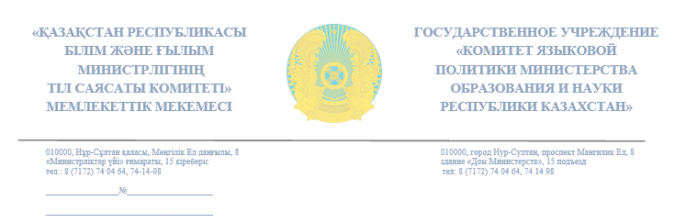
Нұр-Сұлтан, Алматы,
Шымкент қалалары
және облыс әкімдіктері

Қазақстан Республикасының Білім және ғылым министрлігі қазақ тілінің қолданыс аясын кеңейтуге бағытталған келесі электронды өнімдерді (IP: 77.245.105.165) әзірледі:
- қазақ тілін үйренуге бағытталған «Tilqural.kz», «Abai.institute», «Tilmedia.kz», «Balatili.kz» порталдары;
- сөздік қорды байытуға бағытталған «Emle.kz», «Тermincom.kz», «Sozdikqor.kz», «Qazcorpora.kz» порталдары;
- барлық сала құжаттарының қазақша үлгісі мен қатесіз толтыру нұсқаулығы берілген «Qujat.kz»порталы;
- жер-су атаулары жинақталған ономастикалық «Atau.kz» базасы;
- еліміздегі латын графикасына көшу үдерісін сүйемелдейтін «Qazlatyn.kz» (портал және конвертер) ұлттық порталы;
- тіл саласына қатысты өзекті ақпараттар орналастарылған «Tilalemi.kz» сайты.
Аталған электронды өнімдерді мектепке дейінгі, орта, кәсіптік-техникалық білім беру ұйымдарының ресми сайттарына орналастырып, ұстаздардың, тәрбиеленушілер мен оқушылардың оқу-тәрбие процесінде қолдануды ұсынамыз.
Атқарылған жұмыс туралы мәліметті қосымшадағы 1-кестеге сәйкес 2022 жылғы 21 маусымға дейін жолдауды сұраймыз.

Қосымша: 5 парақ.

Төраға Ә. Қабаев

Орынд.: Ә.Қашқынбек
a.kashkynbek@edu.gov.kz
Тел.: 740523

Министерством образования и науки Республики Казахстан разработаны следующие электронные продукты (IP: 77.245.105.165), направленные на расширение сферы применения казахского языка:
- изучение казахского языка «Tilqural.kz", " Abai.institute», «Tilmedia.kz", «Balatili.kz " порталы;
- направленные на обогащение словарного запаса "Emle.kz", «Тermincom.kz", «Sozdikqor.kz", «Qazcorpora.kz " порталы;
- даны образцы документов всех отраслей и инструкция по безошибочному заполнению "Qujat.kz портал";
-ономастические, в которых собраны названия земля-вода "Atau.kz" база;
- сопровождение процесса перехода на латинскую графику в стране "Qazlatyn.kz национальный портал" (портал и конвертер);
- размещена актуальная информация, касающаяся языковой сферы «Tilalemi.kz " сайт.
Данные электронные продукты рекомендуем размещать на официальных сайтах организаций дошкольного, среднего, профессионально-технического образования и использовать в учебно-воспитательном процессе педагогов, воспитанников и учащихся.
Сведения о проделанной работе просим направлять до 21 июня 2022 года согласно Таблице 1 приложения.

